SLJ, 8. 4. 2020
Ivan Cankar

Pozdravljeni,

na začetku današnje ure vam ponujam povezavo do preglednice, v kateri hitro označite, ali ste za to, da se v petek, ob 10.00, prek ZOOMa dobimo na video konferenci, da se po dolgem času spet malo vidimo, nasmejemo našim neurejenim pričeskam , izmenjamo informacije, občutke … povezava:

https://docs.google.com/spreadsheets/d/1S1DuB8XP6II5gEr234ihcQBx0TMECohr75y8HNhkKFs/edit?usp=sharing

Ste se vpisali? Potrebujemo odgovor v vsakem primeru, če si za ali ne. Lahko predlagate tudi drug termin, če vam ta ni v redu.

Zdaj pa nazaj k SLJ.

Tudi danes si boste dopolnili zapis o Bobih, nato pa še naredili zapis o življenju in delu Ivana Cankarja.
____________________________________________________________________________________________

V zvezek pod včerajšnje besedilo dopiši:

MOTIVI: bob, revščina, klanec, bogastvo, Ljubljana

TEMA: SOCIALNA (nasprotje med revščino in bogastvom)

SPOROČILO: Povzročena krivica ne neha boleti.

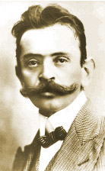

IVAN CANKAR (oblikuj miselni vzorec ali zapis po točkah o življenju in delu I. Cankarja)

(spodaj imaš nekaj podatkov o Ivanu Cankarju – ni potrebno prepisati vsega, le bistvene podatke (rojstvo, otroštvo, šolanje, smrt, dela, pomen danes)

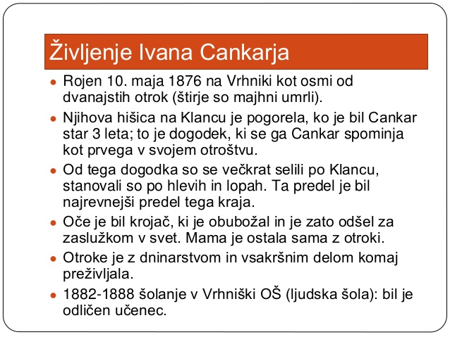
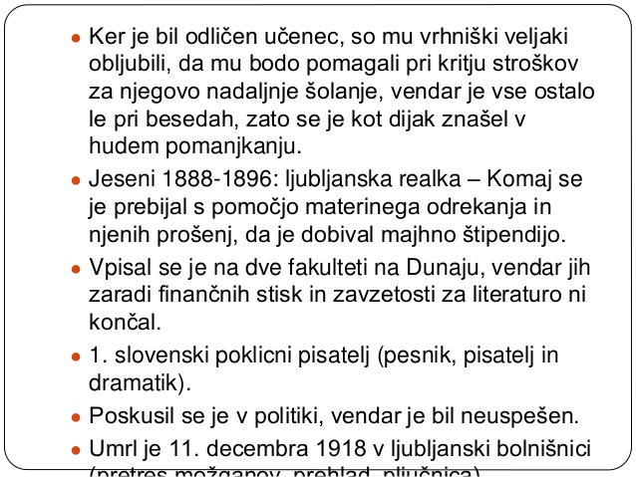

Dela: Moje življenje (zbirka črtic), Na klancu (roman), Erotika (pes. zbirka), Puhujšanje v dolini šentflorjanski (dramsko delo)

V Sloveniji po podatkih statističnega urada trenutno živi 17.406 Ivanov in 434 prebivalcev s priimkom Cankar, ni pa nikogar, ki bi bil z imenom in priimkom soimenjak Ivana Cankarja. Po Cankarju je v Sloveniji poimenovanih 44 ulic, štirje trgi, tri nabrežja ter en drevored, en vrh in ena pot. Po njem so poimenovane tudi tri osnovne šole.

Mislim, da je bilo za danes dovolj, jutri pa nas čaka utrjevanje.

Lep dan vam želim.
učiteljica Mojca

